附件五：
系统操作步骤

一、学生必修课程、公共选修课、专业限选课、专业任选课课程成绩、学分统计操作流程

1、选择成绩管理——统计分析——成绩排名——学生成绩统计排名
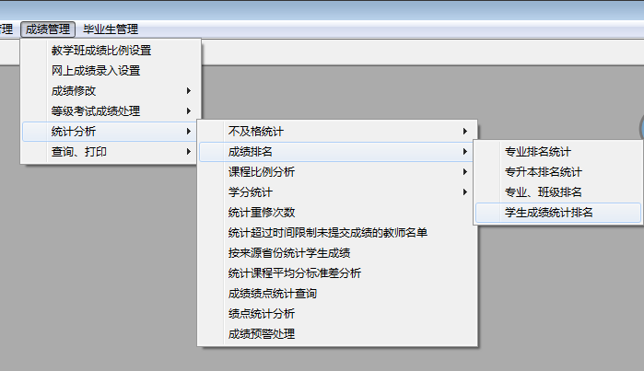

2、
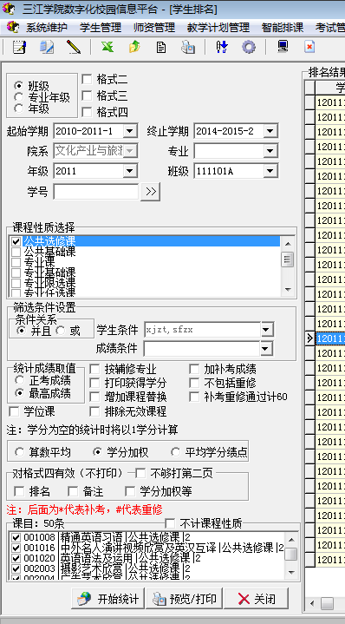
1、选择最高成绩
2、选择学生“学籍状态”、“是否在校”
3、选择要统计的课程性质
4、选择年级
5、选择班级
6、选择起始学期
7、待出现课目课程：X第后单击“开始统计”

二、学生等级考试最高成绩查询
1、选择成绩管理——等级考试成绩处理——学生等级考试显示最高成绩
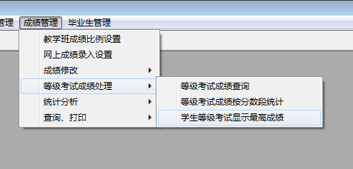

2、选择学院、年级、班级、等级考试名称，单击统计

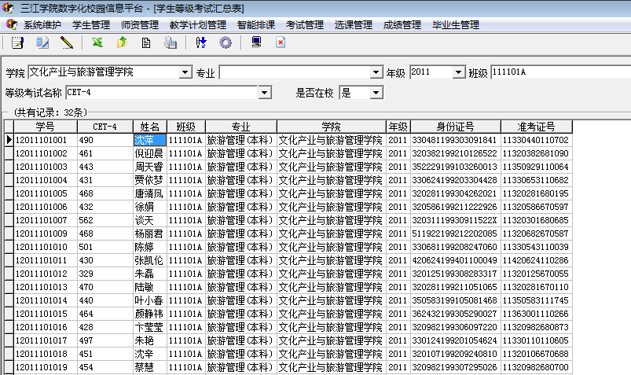

三、学生个人成绩查询
1、选择成绩管理——成绩修改——单个学生成绩修改
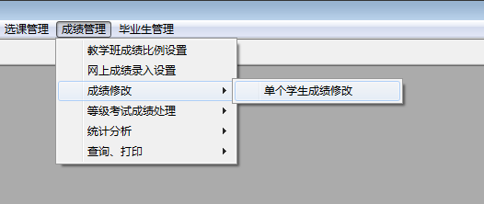
2、修改欲查询的学年、学期，输入欲查询的学生学号，单击查询
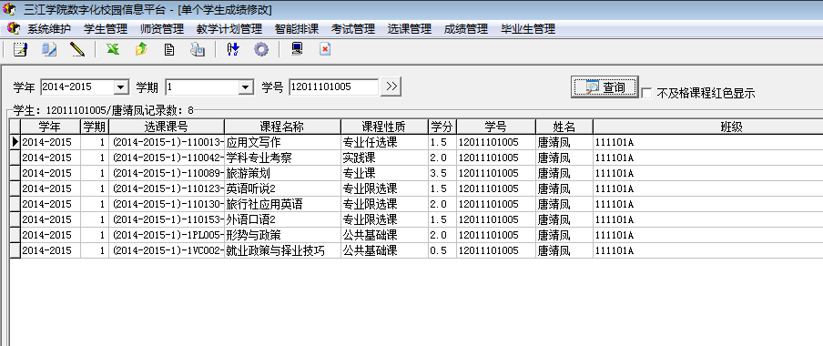

- 学生必修课平均学分绩点查询、打印操作步骤
- 选择“成绩管理”，选择“统计分析”，选择“成绩绩点统计查询”

2、按如下步骤操作：
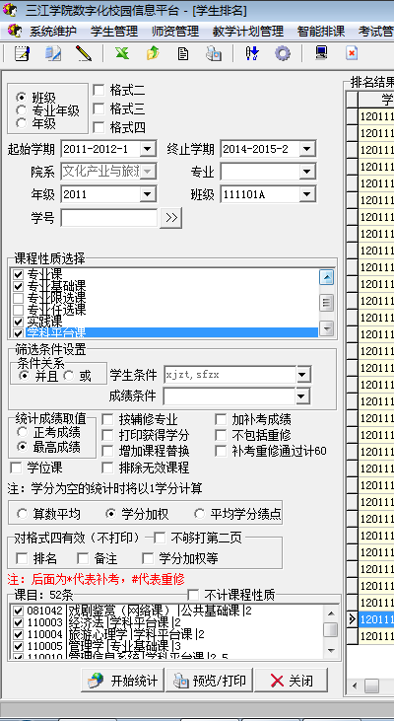
1、选择最高成绩
2、选择学生“学籍状态”、“是否在校”
3、选择课程性质，包含“公共基础课”、“专业课”、“专业基础课”、“实践课”、“学科平台课”、实践教学、学科专业课、通识通修课

4、选择年级
5、选择班级
7、待出现课目课程：X第后单击“开始统计”
6、选择起始学期
3、等待数十秒后，系统列出该班学生的绩点，单击“”图标，导出至EXCEL表中打印。